武汉理工大学VPN系统使用手册
1. 访问登录页面
https:// vpn.whut.edu.cn

2. 接受安全证书
点击“继续浏览此网站”
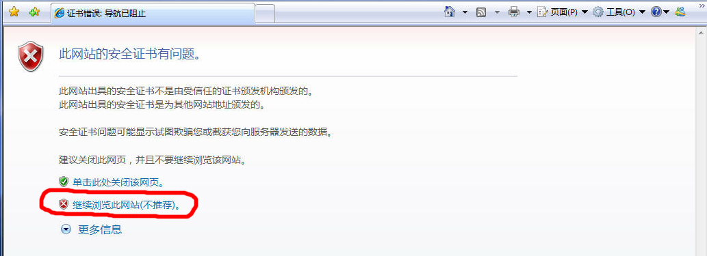

3. 在登录页面中输入：校园卡号和密码（目前仅支持校园卡号做为用户名登录）
系统的登录帐号和密码分别是校园卡帐号和“理工电子身份证”密码。
用户的校园卡帐号为校园卡卡号的后六位取绝对值，例如：P1100123的帐号为100123，P0000123的帐号为123。若用户从未修改过查询密码，则校园卡的初始查询密码为个人身份证号码的后六位，如果身份证号最后位为X，则去掉X后再取后六位。
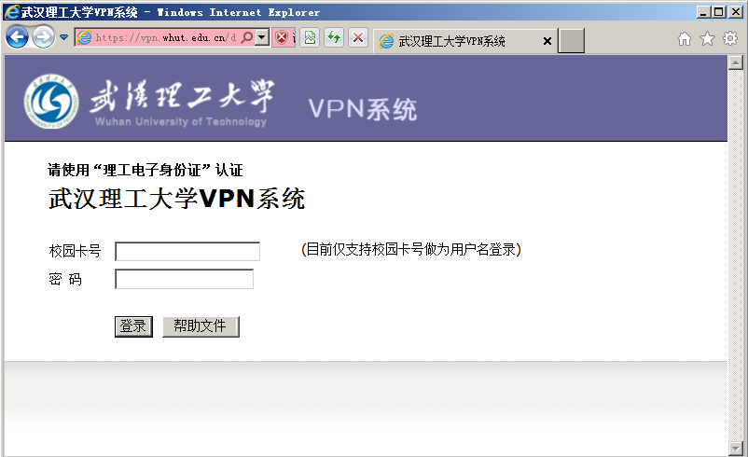
4. 安装客户端程序
（1）点击“客户端应用程序会话”栏“Network Connect”右侧的“开始”按钮
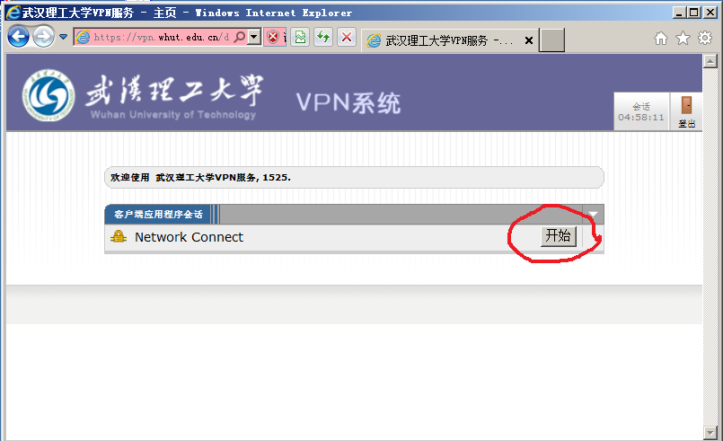
（2）弹出警告对话框后，点击“是”或者“始终”按钮
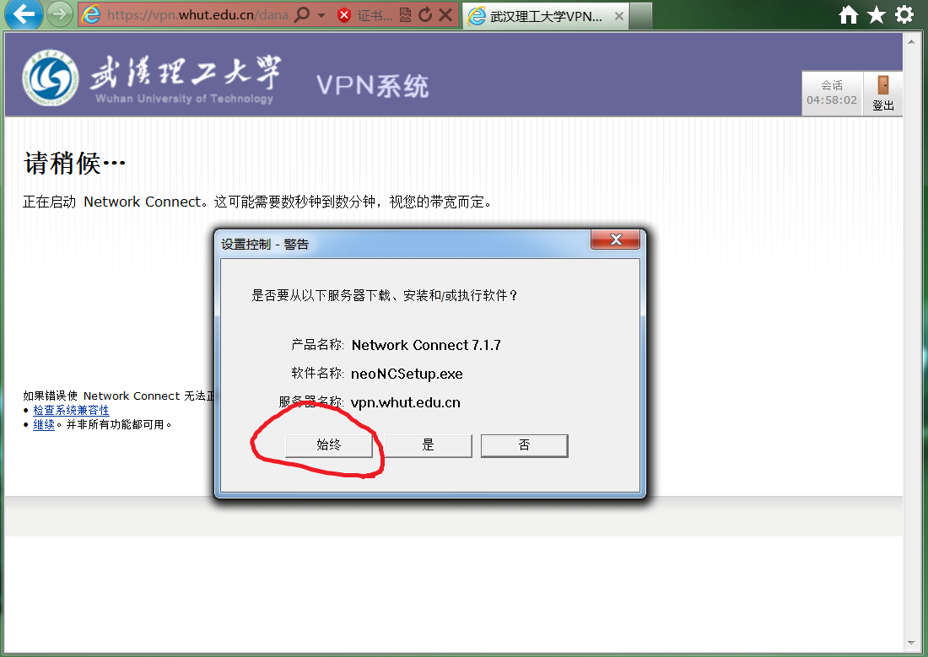

客户端程序将自动完成本地下载和安装，安装成功后能够在桌面右下角看到一个桔黄色小图标，表示客户端已经安装成功并与VPN服务器建立连接。此时用户将自动获取到一个校内IP地址，相当于使用校园网，可以使用各种网络应用程序（不仅仅局限于浏览器），实现对校园内网信息资源的透明访问。


注：（1）客户端程序仅需下载安装一次，此后再启动客户端程序的步骤与第一次下载安装流程相同，只是在点击警告对话框中的“是”按钮后，客户端将直接运行。
（2）首次下载安装成功后，以后使用 VPN可直接在本地运行客户端程序（“Juniper Networks”程序组下的“Network Connect”），登录帐号/密码与Web登录相同，且可以通过右键点击桔黄色小图标选择“登出/Sign Out”直接中止 VPN服务。

5. 退出 VPN服务
点击用户主页面右上角的“登出”即可中止VPN服务，也可以通过右键点击桔黄色客户端小图标选择“登出/Sign Out” 中止VPN服务。
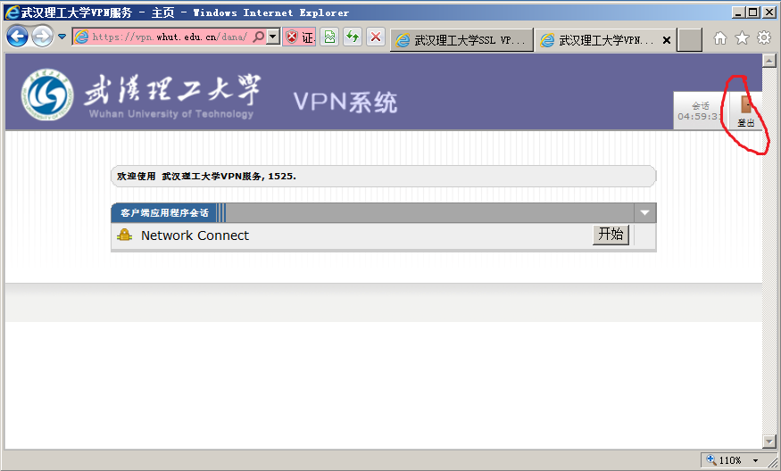

6. 联系方式
用户如遇其他特殊技术问题，请与网络信息中心用户部联系：027-87651975，或发送邮件至vpn@whut.edu.cn。

